**一、静态NAT（一对一转换）**

**1.拓扑图：**

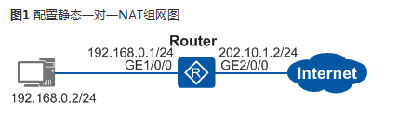

**2.组网需求：**

如上图所示，路由器的出接口GE2/0/0的IP地址为202.10.1.2/24，LAN侧网关地址为192.168.0.1/24。对端运营商侧地址为202.10.1.1/24。该主机内网地址为192.168.0.2/24需要使用的固定地址为202.10.1.3/24。要求公司内部能够把私网地址转换为公网地址，连接到广域网。

**3.配置思路：**

采用如下思路配置静态一对一NAT：

1）配置接口IP地址、缺省路由并且在WAN侧接口下配置NAT Static，实现内外网地址的一对一映射。

**4.操作步骤：**

**5.验证配置结果：**

在Router上执行**display nat static**命令查看地址池映射关系。

**二·、动态NAT地址转换**

**1.拓扑图：**

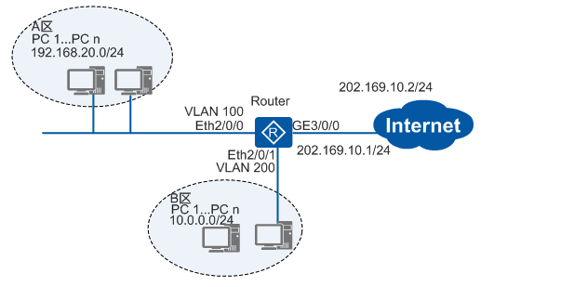

**2. 组网需求：**

如上图所示，某公司A区和B区的私网用户和互联网相连，路由器上接口GigabitEthernet3/0/0的公网地址为202.169.10.1/24，对端运营商侧地址为202.169.10.2/24。A区用户希望使用公网地址池中的地址（202.169.10.100～202.169.10.200）采用NAT方式替换A区内部的主机地址（网段为192.168.20.0/24），访问因特网。B区用户希望结合B区的公网IP地址比较少的情况，使用公网地址池（202.169.10.80～202.169.10.83）采用IP地址和端口的替换方式替换B区内部的主机地址（网段为10.0.0.0/24），访问因特网。

**3. 配置思路：**

采用如下思路配置静态一对一NAT：

1）配置接口IP地址、缺省路由和在WAN侧接口下配置NAT Outbound，实现内部主机访问外网服务功能。

**4.操作步骤：**

1)在Router上配置接口IP地址

说明：

如果需要在Router上执行ping -a source-ip-address命令通过指定发送ICMP ECHO-REQUEST报文的源IP地址来验证内网用户可以访问因特网，需要配置命令ip soft-forward enhance enable使能设备产生的控制报文的增强转发功能，这样，私网的源地址才能通过NAT转换为公网地址。缺省情况下，设备产生的控制报文的增强转发功能处于使能状态。如果之前已经执行命令undo ip soft-forward enhance enable去使能增强转发功能，需要重新在系统视图下执行命令ip soft-forward enhance enable。

**5.验证配置结果：**

**三、配置内部服务器**

**1.拓扑图：**

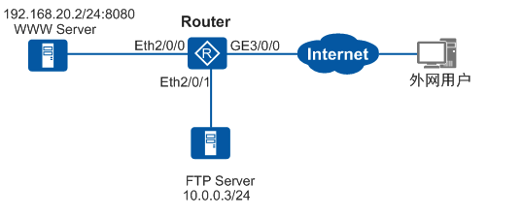

**2. 组网需求：**

如上图所示，某公司的网络中提供WWW Server和FTP Server供外部网络用户访问。其中WWW Server的内部IP地址为192.168.20.2/24，提供服务的端口为8080，对外公布的地址为202.169.10.5/24。FTP Server的内部IP地址为10.0.0.3/24，对外公布的地址为202.169.10.33/24，对端运营商侧地址为202.169.10.2/24。要求通过路由器的NAT功能把该公司的内部网络连接到因特网上

**3. 配置思路：**

采用如下思路配置内部服务器：

1）配置接口IP地址，并在接口Gigabitethernet 3/0/0上配置NAT Server，实现外部网络用户访问内网服务器功能。

2）配置Router的缺省路由。

3）使能FTP的NAT ALG功能，实现外部用户的FTP访问能正常穿越NAT。

**4. 操作步骤：**

**5.验证配置结果:**